聊城大学教师一张表“教学科研设备摸底统计服务”

使用手册
服务基本情况
名 称 | 2025年教学科研设备摸底统计服务
使用单位 | 全校
业务开始时间 | 2025年2月24日
业务结束时间 | 2025年2月28日
服务处理流程
基本节点 |  | 是否已上线
- 学校教师-线上填报（资产淘汰，资产更新）。 |  | ☑是 □否
- 学院院长或单位负责人在线审批。 |  | ☑是 □否
3.学院院长对审批通过的资产更新数据排序。 |  | ☑是 □否

操作说明（1.教师申报）
一、登录地址：https://one.lcu.edu.cn/tp_up或https://xypt.lcu.edu.cn/tp_ep/view?m=ep
通过登录【数字聊大】-【应用中心】-【教师一张表】进行填报。
账号密码：为数字聊大的账号密码（或者企业微信扫码登录）。
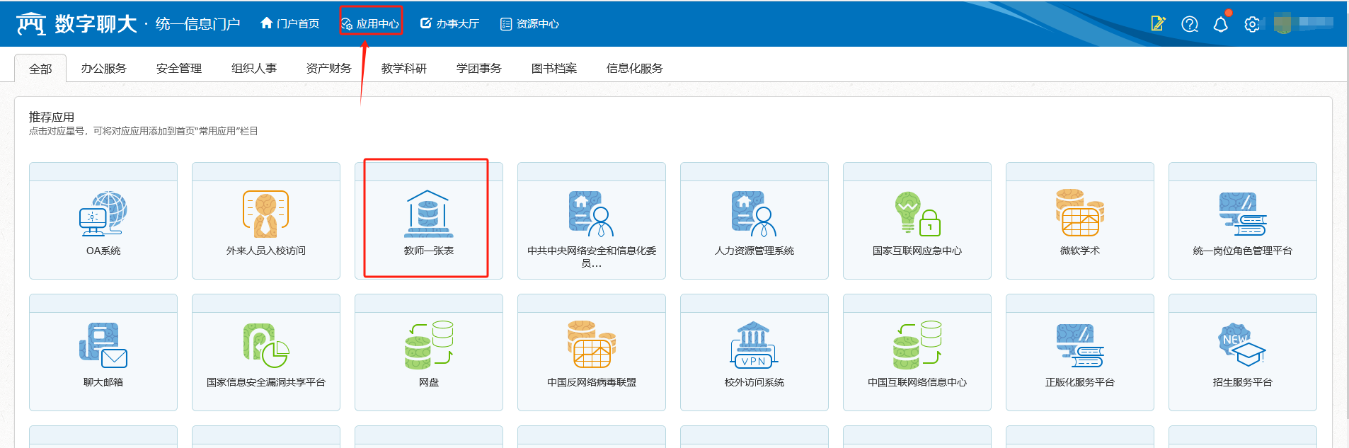

二、信息填报
1. 登录一张表平台，直接打开待填报事项。
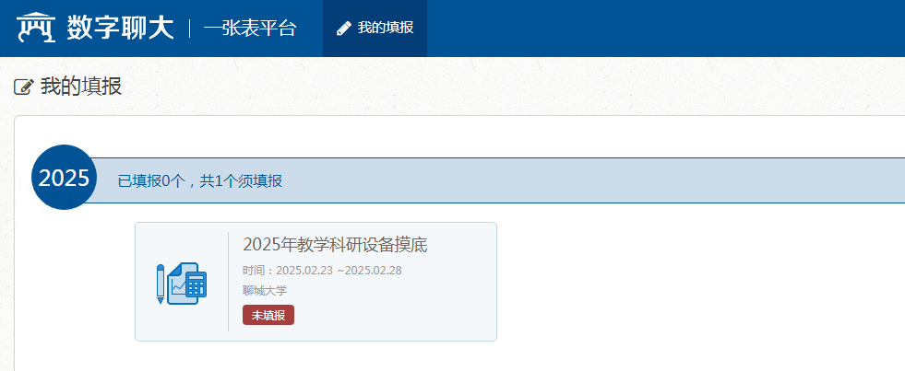
2.依次完成资产-淘汰、资产-更新2项数据表填报。
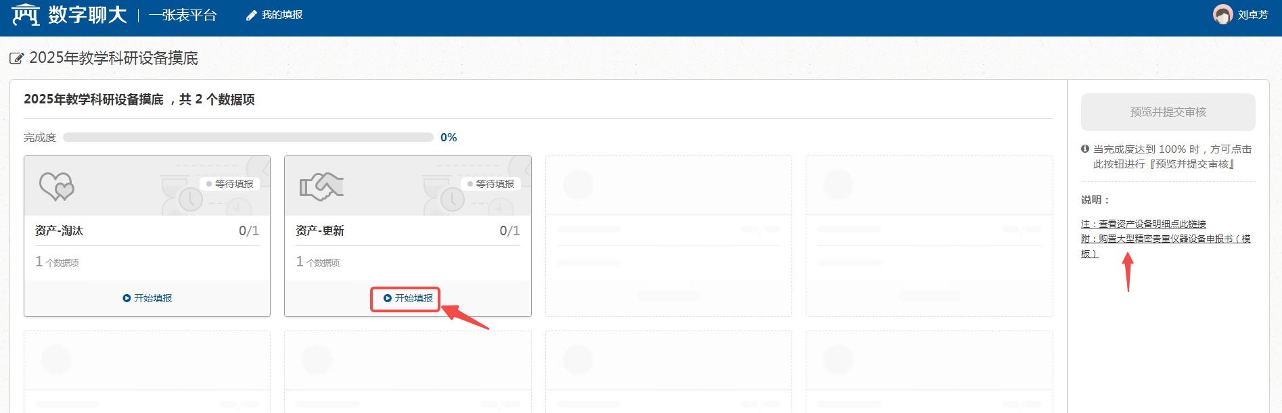
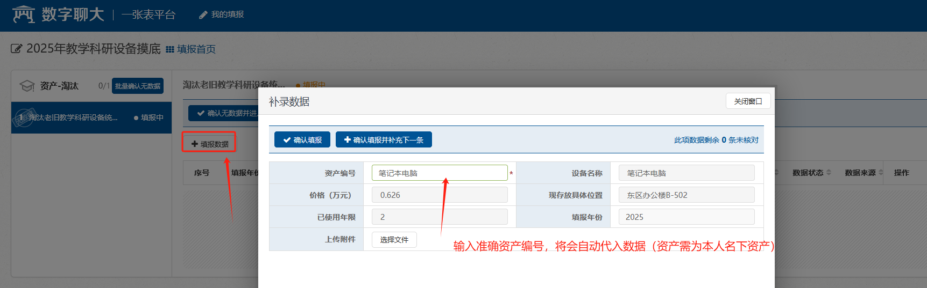
3.输入资产编号，将会自动代入个人名下资产信息（数据均来自于资产管理系统，不可修改），如有多台资产待淘汰时请点【确认填报并补充下一条】连续添加即可。

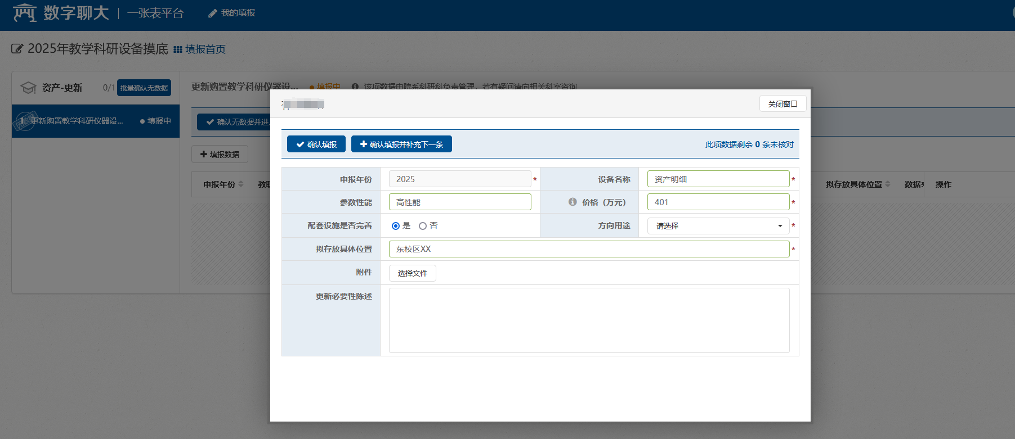
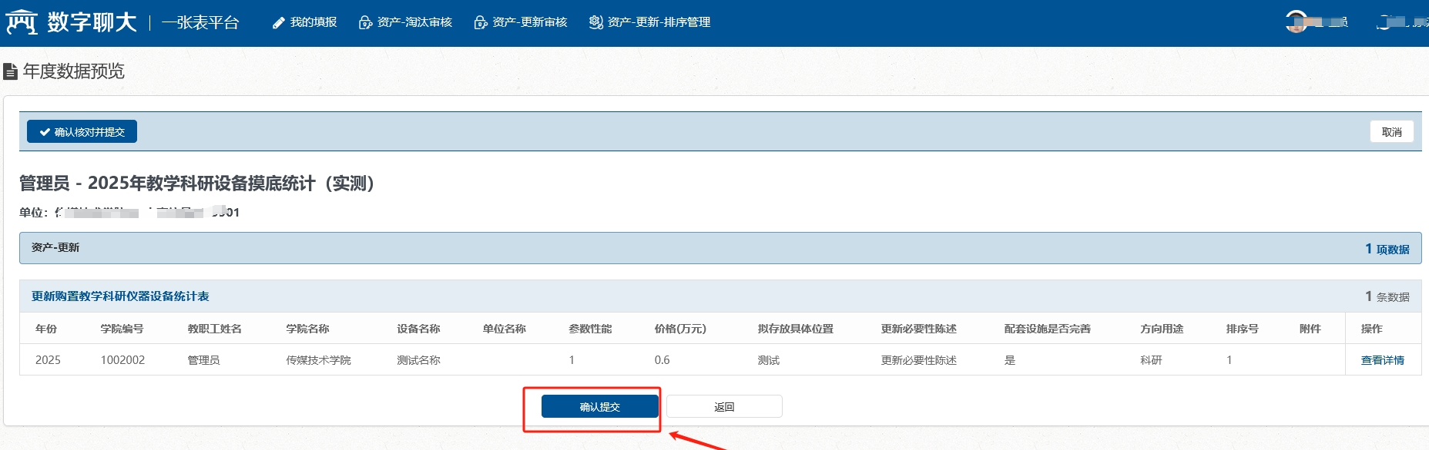
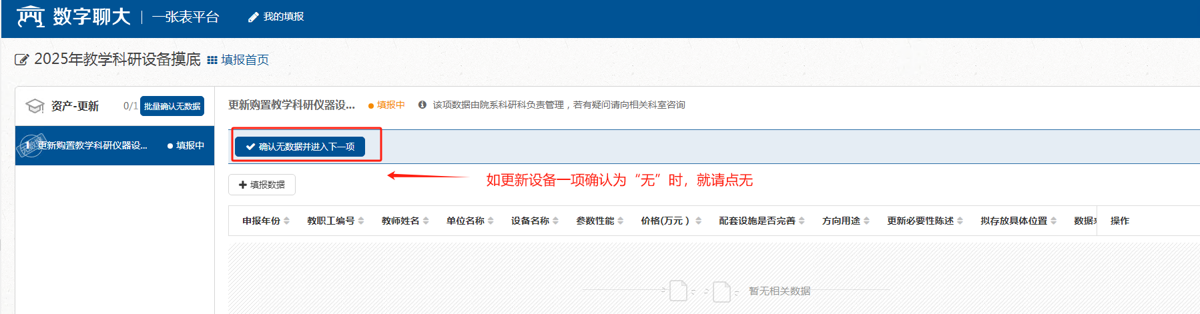
注意: 如资产-淘汰、资产-更新两项表中确实不需要填写数据的（名下没有资产要淘汰的情况或者不计划采购资产时）则点击【确认无数据并进入下一页】按钮完成该表为空确认即可。
4.待两项表格均填写完成后，点击预览并提交审核即可。


操作说明（2.院长或单位负责人审批）
- 资产-淘汰审核 https://xypt.lcu.edu.cn/tp_ep/redirect.jsp?url=view%3Fm%3Dep%26role%3D57606120472576%26type%3D2%23p%3D%26cpparams%3DeyJ0YXJnZXR0eXBlIjoib3BlbiJ9%26act%3Dcp%2FtemplateList%2Fp%2Fep_database_folder_sjsh_54788307
点击如上链接，输入账号、统一认证密码（或者企业微信扫码登录），然后选择数进行审核即可。或者登录https://xypt.lcu.edu.cn/tp_ep/view?m=ep点身份切换，切换为院长及单位负责人权限，访问资产-淘汰审核菜单，进行审核。
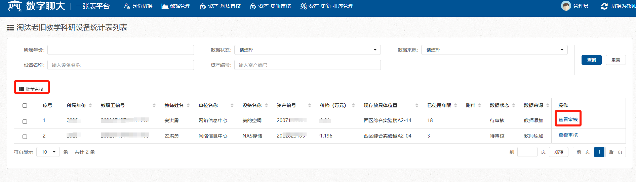
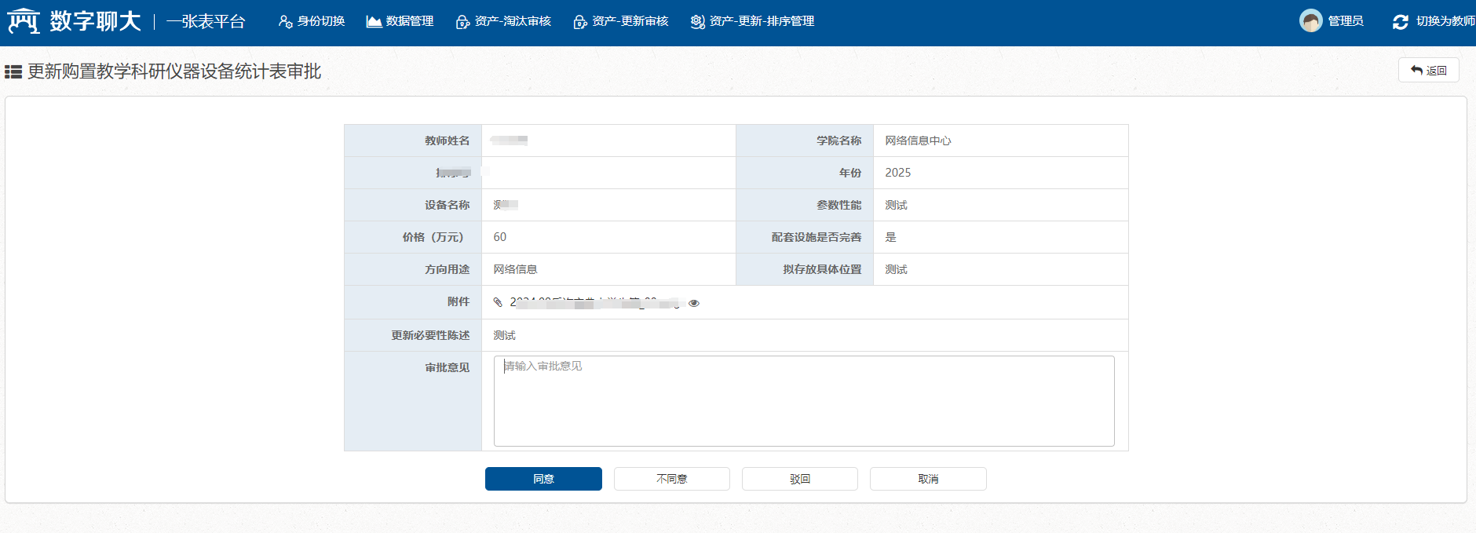
- 资产-更新审核
https://xypt.lcu.edu.cn/tp_ep/redirect.jsp?url=view%3Fm%3Dep%26role%3D57606120472576%26type%3D2%23p%3D%26cpparams%3DeyJ0YXJnZXR0eXBlIjoib3BlbiJ9%26act%3Dcp%2FtemplateList%2Fp%2Fep_database_folder_sjsh_54788308
点击如上链接，输入账号、统一认证密码（或者企业微信扫码登录），然后选择数进行审核即可。
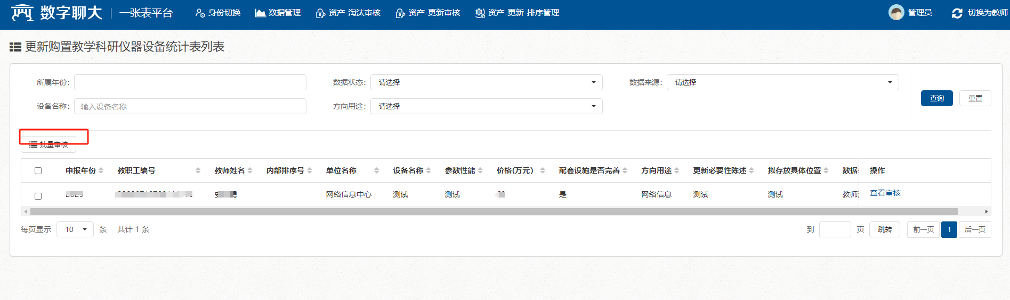

操作说明（3.资产-更新-排序管理）
- 资产-更新-排序管理（院长及单位负责人权限）
https://xypt.lcu.edu.cn/tp_ep/redirect.jsp?url=view%3Fm%3Dep%26role%3D57606120472576%26type%3D2%23cpparams%3Dcpparams%26act%3Dcp%2FtemplateList%2Fp%2Fep_45782433
选择已审核通过的资产更新数据，依次选择排序即可。
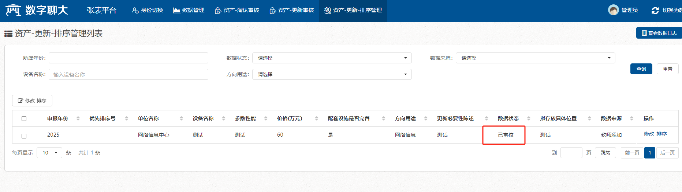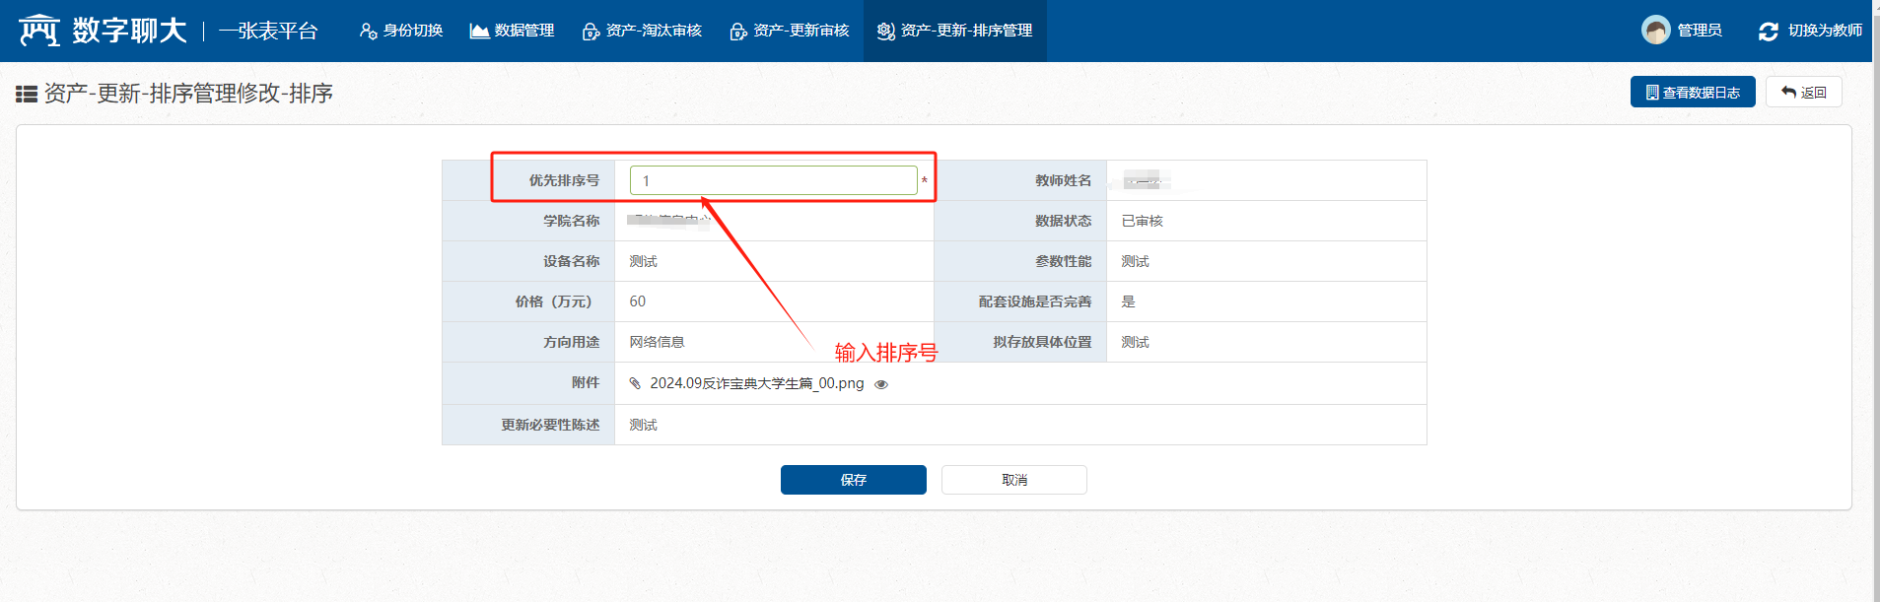
下图为身份切换方法（教师身份与院长及单位负责人权限间的切换）：
